UPUTE ZA IZRADBU ZAVRŠNOGA RADA
- Završni rad je učenikova samostalna stručna obrada izabrane teme. Izradbom i obranom završnog rada učenik :
- pokazuje stupanj usvojenosti teorijskog i praktičnog znanja i sposobnost služenja stručnom literaturom i elektroničkim izvorima podataka.
- dokazuje stupanj stečenih kompetencija i ishoda obrazovanja u obrazovnom profilu
- pokazuje se kompetentnost samostalnog istraživanja i stručne obrade izabrane teme na sustavan, smislen i gramatički i pravopisno ispravan način.
Obranom završnog rada u obliku prezentacije pokazuje se učenikova sposobnost samostalnog izlaganja, objašnjavanja i prezentiranja rezultata istraživanja u pisanom radu.

Završni rad kruna je četverogodišnjeg srednjoškolskog obrazovanja strukovnih škola. Završni rad predstavlja samostalan stručni rad u kojem učenik pod vodstvom nastavnika-mentora obrađuje samostalno odabranu temu.

- Učenik izabire temu završnog rada u dogovoru s predmetnim nastavnicima struke, a poštujući rokove iz Pravilnika o izradbi i obrani završnog rada.

- Nakon izbora teme završnog rada učenik predlaže nacrt ili strukturu završnog rada mentoru na redovitim konzultacijama. Ovdje je važno da učenik navede popis literature i druge izvore podataka koje namjerava koristiti pri izradi završnog rada.

- Nastavnik zajedno s učenikom definira precizan sadržaj i strukturu završnog rada. Tijekom izrade u vrijeme dogovorenih konzultacija nastavnik stoji na raspolaganju za sve eventualne nejasnoće, sugestije oko pisanja rada i savjete oko dodatnih izvora literature.

- Nakon što izabere temu završnog rada učenik prikuplja literaturu, udžbenike, članke iz časopisa, informacije s interneta ili baza podataka koji obrađuju izabranu tematiku. Proučavanje stručne literature je nužan preduvjet daljnjeg samostalnog rada.

- Učenik izrađuje rad samostalno s pravom i obvezom redovitih konzultacija s mentorom. Mentor prati rad učenika i pomaže mu savjetima, a može zahtijevati doradu, izmjenu ili dopunu završnog rada. Učenik je dužan postupiti prema uputama i primjedbama mentora.

Svrha završnog rada jest da učenik nakon strukovnog obrazovanja pokaže usvojene metode istraživačkog rada, sposobnost pismenog oblikovanja teme i stečeno znanje iz određenog područja. Pisanjem završnog rada učenik će proširiti stečena znanja iz teme koja je sadržaj određenog strukovnog predmeta te steći iskustvo pisanja stručnih radova.

Obveza nastavnika-mentora uputiti je učenika u način obrade teme, literaturu i opseg završnog rada. Nastavnik-mentor prati i usmjerava učenika u izradi završnog rada, a dužnost učenika je redovito donositi rad mentoru na uvid tijekom cijelog procesa pisanja završnog rada.

Učeniku je pružena sloboda izbora teme iz strukovnog predmeta te sloboda izbora nastavnika-mentora koji je tijekom školovanja učenika pratio iz određenog strukovnog predmeta.

Postupak obrane završnog rada:

- mentor ili predsjednik Povjerenstva otvara postupak obrane,

- učenik u maksimalno 10 minuta izlaže svoj završni rad, metode koje je primijenio te najvažnije rezultate ili zaključke do kojih je došao,

- članovi Povjerenstva postavljaju pitanja učeniku, pojedini član u pravilu može postaviti najviše tri pitanja.

2

Metodologija izrade završnog rada

Na temelju odabrane teme završnog rada, učenik pristupa njegovoj izradi.
Izabrana tema predstavlja osnovnu za oblikovanje sadržaja. Učenik nakon toga prikuplja literaturu (knjige, udžbenike, stručne članke, Internetske izvore i sl.) koja govori o odabranoj temi. Čitanje stručne literature preduvjet je za samostalnu izradu završnog rada.

Strukturu završnog rada predlaže učenik, ali se ona onda konačno određuje u dogovoru i nakon savjetovanja s nastavnikom-mentorom.

Obrada teksta:

veličina završnog rada je od 12 do 18 stranica (bez priloga),

tekst se piše u programu za obradu teksta (preporuča se Microsoft Word), tekst se piše u odlomcima,¹
font teksta Times New Roman ili Arial,²

veličina teksta je 12 pt, a veličina naslova 14 pt,³ za fusnote koristiti veličinu slova 10 pt,⁴
prored 1,5,⁵

margine su postavljene na 2,5 cm (gore, dolje, lijevo i desno),⁶

razmak prije i poslije odlomka je 0 pt,⁷

poravnanje teksta je obostrano,⁸

stranice se numeriraju u podnožju, uz desnu marginu (naslovna stranica mora bez rednogbroja).⁹

- rad se piše u odlomcima na sljedeća dva načina (primjer se nalazi kasnije u uputama):

  - američki stil pisanja - svaki odlomak počinje na nultom TAB-u, a nakon odlomka ide jedan prazan red.

  - europski stil pisanja - svaki odlomak počinje na prvom TAB-u, a nakon odlomka nema praznog reda.

- Polazno > Font. (Home > Font)

- Polazno > Veličina fonta. (Home > Font Size)

- Reference > Umetni fusnotu. (References > Insert Footnote)

- Polazno > Odlomak > Prored. (Home > Line and Paragraph Spacing)

- Izgled stranice > Margine > Prilagođene margine. (Page Layout > Margins > Custom Margins)
7 | Polazno > Odlomak > Razmak prije i poslije. (Home > Remove Space Before and After Paragraph) | 3

- Polazno > Odlomak > Poravnanje. (Home > Justify)

- Umetanje > Broj stranice > Dno stranice desno > Različita prva stranica. (Insert > Page Number > Bottom of Page

Right > Different First Pag

- Završni rad sastoji se od sljedećih dijelova:
1. naslovna stranica
2. sadržaj
3. uvod
4. glavni dio – razrada teme
5. zaključak
6. literatura
7. popis tablica, slika i grafikona
8. priloge
9. posljednja stranica rada (za upisivanje ocjena)

Završni rad treba spiralno uvezati.

Slijedi kratko objašnjenje svakog dijela završnog rada.

- Naslovna stranica

Naslovnom stranicom autor uspostavlja prvi kontakt s čitateljem rada. Treba sadržavati osnovne podatke (o školi, smjeru, učeniku, mentoru, nastavnom predmetu, naslovu završnog rada, školskoj godini ) te biti odgovarajuće oblikovana.
Nikada se ne označava rednim brojem. Ubacivanje slika u naslovnu stranicu se ne dozvoljava. (prilog 1 na 16. str. ovih uputa – primjer izgleda naslovne stranice završnog rada i položaj podataka na naslovnoj stranici)
Naslovna stanica sadrži sljedeće podatke:

- naziv škole,

- naslov završnog rada,

- naznaku „Završni rad“,

- predmet iz kojeg se piše završni rad,

- ime i prezime nastavnika mentora, titulu

- ime i prezime učenika,

- razredni odjel učenika,

- naznaku ljetni ili zimski rok (ovisi o tome kada učenik brani završni rad)

- mjesto, mjesec i godinu predaje završnog rada.

- Sadržaj

Sadržaj predstavlja tematski prikaz rada i daje uvid u stranice rada na kojima se nalaze naslovi i podnaslovi pojedinih poglavlja. Sadržaj se stavlja odmah iza naslovnice. Riječ „Sadržaj“ piše se centrirano na vrhu stranice, veličina teksta 14 pt. Stranica sadržaja na dnu stranice mora imati redni broj 2.
(prilog 2)

Sadržaj se izrađuje sljedećim redom:

- u završnom radu svaki glavni naslov (npr. 1. Uvod; 2. Računovodstvo trgovinskih poduzeća; 3. Upravljanje u računovodstvu….; Literatura, Popis slika/tablica/grafikona) označimo i pritisnemo Polazno > Stilovi > Naslov 1 (Design > Title > Heading 1),

- u završnom radu svaki podnaslov (npr. 2.1. Pojam računovodstva; 3.2. Povijesni razvoj računovodstva;...) označimo i pritisnemo Polazno > Stilovi > Naslov 2 (Design > Title > Heading 2),

- ukoliko u radu postoje podnaslovi nižeg reda (npr. 3.1.1. ili 3.1.2.), tada njih označimo i pritisnemo Polazno > Stilovi > Naslov 3 (Design > Title > Heading 3),

- nakon što smo označili sve naslove u radu, idemo na drugu stranicu završnog rada

predviđenu za sadržaj (odmah nakon naslovne stranice) i pritisnemo sljedeće Reference

> Tablica sadržaja > Automatska tablica 1 (References > Table of Contents > Automatic table 1),

- nakon što smo napravili cijeli sadržaj potrebno ga je još jednom cijelog označiti i napraviti sljedeće: namjestiti veličinu slova na 12 pt, odabrati vrstu slova Times New Roman ili Calibri i postaviti prored na 1,5 (kako to učiniti opisano je na stranici broj ovih uputa),

- ukoliko dođe do bilo kakvih korekcija u radu (bilo da se promijeni broj stranica ili naziv pojedinog naslova) dovoljno je pritisnuti desni klik miša na sadržaja i odabrati opciju Ažuriraj polja > Ažuriraj cijelu tablicu.

- Uvod
Uvod se numerira arapskim brojem 1. Uvod sadrži osnovne naznake problema koji se razmatra (imenuje se problem i razlog izbora za predmet proučavanja), način obrade problema i strukturu rada. Riječ „Uvod“ piše se veličinom slova 14 pt, centrirano, podebljano.

- Glavni dio rada
Glavni dio rada ukoliko to tema dopušta, sastoji se od dva temeljna dijela. Prvi je dio teorijski dio u kojem se navode teorijski doprinosi različitih autora . Drugi dio je praktični dio u kojem se prikazuje konkretan primjer problema ili slučaj iz prakse. Cjelokupan sadržaj teksta u radu treba biti smisleno raspoređen.
Naziv poglavlja piše se veličinom slova 14 pt, centrirano, podebljano. Naziv potpoglavlja piše se veličinom slova 12 pt, uz lijevu marginu.
Svako poglavlje započinje novim rednim brojem i svako poglavlje započinje na novoj stranici rada.
Prilikom korištenja i navođenja različitih izvora (knjige, članci, Internetski izvori) potrebno je citirati korištenu literaturu u obliku fusnota (ubacivanje fusnota: Reference>Umetni fusnotu (References>Insert Footnote).
Primjer:

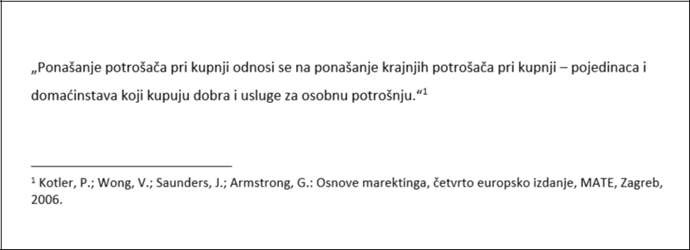

Citiranje i parafraziranje i navođenje bibliografskih jedinica – prema Hrvatskom pravopisu: https://pravopis.hr/pravilo/bibliografske-jedinice/87/

Svaka slika, tablica i grafikon mora imati svoj redni broj i izvor podataka. Redni broj slike, tablice ili grafikona piše se iznad slike, grafikona ili tablice, dok se izvor piše ispod na način kako je prikazano u sljedećem primjeru.
Primjer:

Slika 3.: Demografski čimbenici koji utječu na potrošača
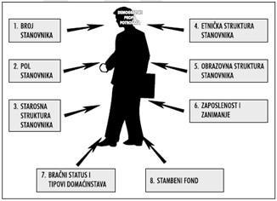

Izvor: www.e-learning.com, učitano 6. lipnja 2018.

Završni rad se piše u odlomcima na jedan od sljedeća dva načina:

- američki stil pisanja - svaki odlomak počinje na nultom TAB-u, a nakon odlomka ide jedan prazan red (primjer ispod).

- europski stil pisanja - svaki odlomak počinje na prvom TAB-u, a nakon odlomka nema praznog reda (primjer)

Primjer američkog stila pisanja:
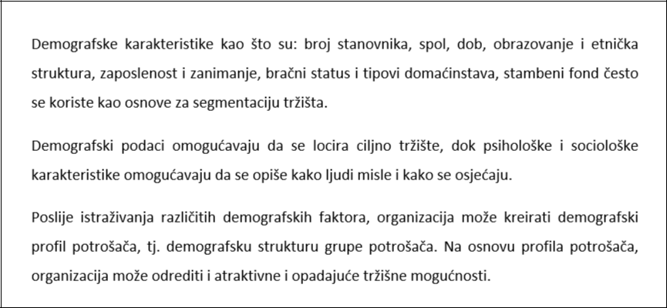
.

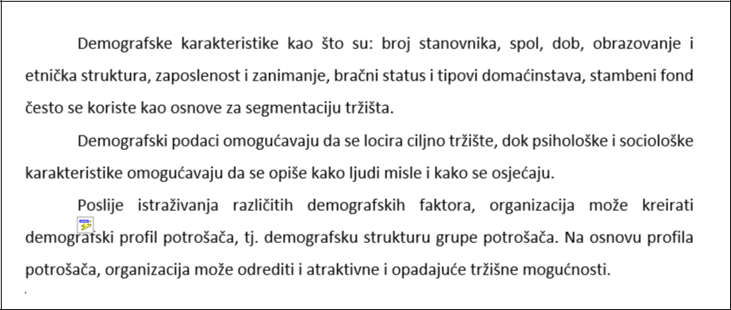

Primjer europskog stila pisanja

- ZAKLJUČAK
Tekst završnog rada završava zaključkomu kojemu ukratko treba prikazati rezultate i spoznaje do kojih se u radu došlo. Također, u zaključku je poželjno iznijeti stav o istraženom problemu, prikazati eventualnu nepodudarnosti teorije i prakse, te istaknuti vlastita mišljenja i prijedloge. Zaključak mora započeti na posebnoj stranici i numerira se, a riječ „zaključak“ piše se veličinom slova 14 pt, centrirano, boldirano.

- Literatura
Popis korištene literature dolazi na kraju rada iza zaključka (prije popisa slika/tablica/grafikona i priloga ukoliko postoje u radu). Riječ „Literatura“ ne označava se rednim brojem, već se piše veličinom slova 14 pt, centrirano, podebljano (bold).

Izvori se nižu abecednim redom prema prezimenu autora, a ne postoji li autor ili urednik prema prvoj riječi iz naslova. Označavaju se arapskim brojevima.

Literatura (centrirano, 14 pt, bold)
Navođenje prema pravilima Hrvatskog pravopisa

Knjige:

- Čižmek Vujnović i dr. 2014. Marketing 2. Školska knjiga. Zagreb.

- Kesić, T.1999. Ponašanje potrošača. Adeco. Zagreb.

- Kesić, T. 2006. Ponašanje potrošača: 2. dopunjeno i izmijenjeno izdanje, Opinio. Zagreb.

- Kotler, P. i dr. 2006. Osnove marektinga. MATE. Zagreb.

- Meler, M. 2002. Marketing, Ekonomski fakultet u Osijeku. Osijek.

Članci:

- Stanojević, M. 2011. Marketing na društvenim mrežama. MediAnali: međunarodni znanstveni časopis za pitanja medija, novinarstva, masovnog komuniciranja i odnosa s javnostima. Vol. 5 No. 10. 169.-180., https://hrcak.srce.hr/77905, (15. svibnja 2018.)

svibnja 2018.

Internet izvori:

- Europa.eu - https://europa.eu/european-union/topics/consumers_hr, učitano 5. svibnja 2018.

- Mingo.hr - http://potrosac.mingo.hr/hr/potrosac/, učitano 25. svibnja 2018.

- Marketingfancier.com - https://marketingfancier.com/ponasanje-potrosaca/, učitano 7.

lipnja 2018.

Zakoni:

- Zakon o medijima, NN 59/04, 84/11, 81/13

- Zakon o zaštiti potrošača, NN 41/14, 110/15

Prilog 4

Primjeri bibliografskih podataka za knjige i časopise prema Hrvatskom pravopisu Instituta za hrvatski jezik i jezikoslovlje

1. AKO JE KNJIGA DJELO JEDNOGA AUTORA:
Šicel, Miroslav. 1982. Hrvatska književnost. Školska knjiga. Zagreb.

2. AKO JE KNJIGA DJELO DO 3 AUTORA:
Šicel, Miroslav; Stamać, Ante; Stamać, Truda. 1988. Hrvatski roman. Mladost. Zagreb.

3. AKO JE KNJIGA DJELO VIŠE OD 3 AUTORA:
Pine, Stanlay i dr. 1986. Organska kemija. Školska knjiga. Zagreb.

4. ENCIKLOPEDIJE (bez podataka o autoru):
Enciklopedija prirode. 1999. Ur. Burnie, david i dr. Znanje. Zagreb.

5. ČLANCI IZ ČASOPISA:
Friganović, Mladen. 1994. Kakva je, zapravo, zemlja Japan. Geografski horizont (XL)/ 1. 69. – 71.

6. RAD U ZBORNIKU, ESEJ U ZBIRCI I SL.:

Stipčević, Aleksandar. 1990. Cenzura kao ograničavajući faktor u širenju informacija. Informacijaske znanosti i znanje. Ur. Tkalec, Slavko;Tuđman, Miroslav. Zagreb: Zavod za informacijske studije. Zagreb..131.-138.

- Solomon, G., King, S: Issues in growing a family business, Journal of Small Business Management, 2001. vol. 39(1), pp. 3-13.
- Jelavić, F: Aktivnosti učenika kao temeljna odrednica nastave, Pedagoški rad, br. I, 1988., str. 44 – 51.

Internetske stranice:

- web stranice. Naziv mrežne stranice. Potpuna URL adresa (datum pristuoanja stranici), npr. Hrvatske gospodarska komorea. URL: http:// www.hgk.hr ( pristupljeno 10. 1. 2010)

osim cijelog imena stranice u zagradi je potrebno navesti i datum posjete stranici s koje smo preuzeli podatke.

Članak u elektroničkom časopisu ili online bazi podataka.

Prezime, inicijal(i) autora. godina izdavanja. Naslov: podnaslov. Naslov časopisa Izdavač. Mjesto izdanja. URL: (navede se potpuna poveznica I datum pristupanja stranici)
Npr. Sinković, G..,Bevanda, V. 2007. Standardi za informacijsko-komunikacijsku tehnologiju.Informatologia, vol. 40, no.4.URL: http://hrcak.srce.hr/search/?q=standardi+za+informacijsko (2007-03-16)
Članak na mrežnoj stranici koji nema autora
Dynamic action plan .2005.. URL:http://www.minervaeurope.org/publications/dap/dap.pdf(Pristupljeno: 2005-11-2)

U izradi svoga završnog rada koristit ćete Internet pa je stoga važno naglasiti da se metoda copy-paste s interneta u Word ne smatra izradom završnog rada. Podaci se mogu preuzeti s interneta, ali to na smije biti copy-paste čitavih stranica. Svako doslovno prepisivanje teksta drugih autora bez navođenja izvora u završnom radu smatra se plagijatom ili narušavanjem autorskog prava i samim time predstavlja kazneno djelo. Takav završni rad neće moći biti prihvaćen od strane mentora.

Popis tablica, slika i grafikona
Popis tablica, slika i grafikona slijedi nakon literature. Popis sadrži redni broj tablice, slike ili grafikona te njihov naziv. Pored rednog broja i naziva tablice/slike/grafikona nalazi se broj stranice završnog rada na kojoj se nalazi navedeno. Naslov „Popis tablica“, „Popis slika“ ili „Popis grafikona“ ne označava se rednim brojem, već se piše veličinom slova 14 pt, centrirano, podebljano (bold).

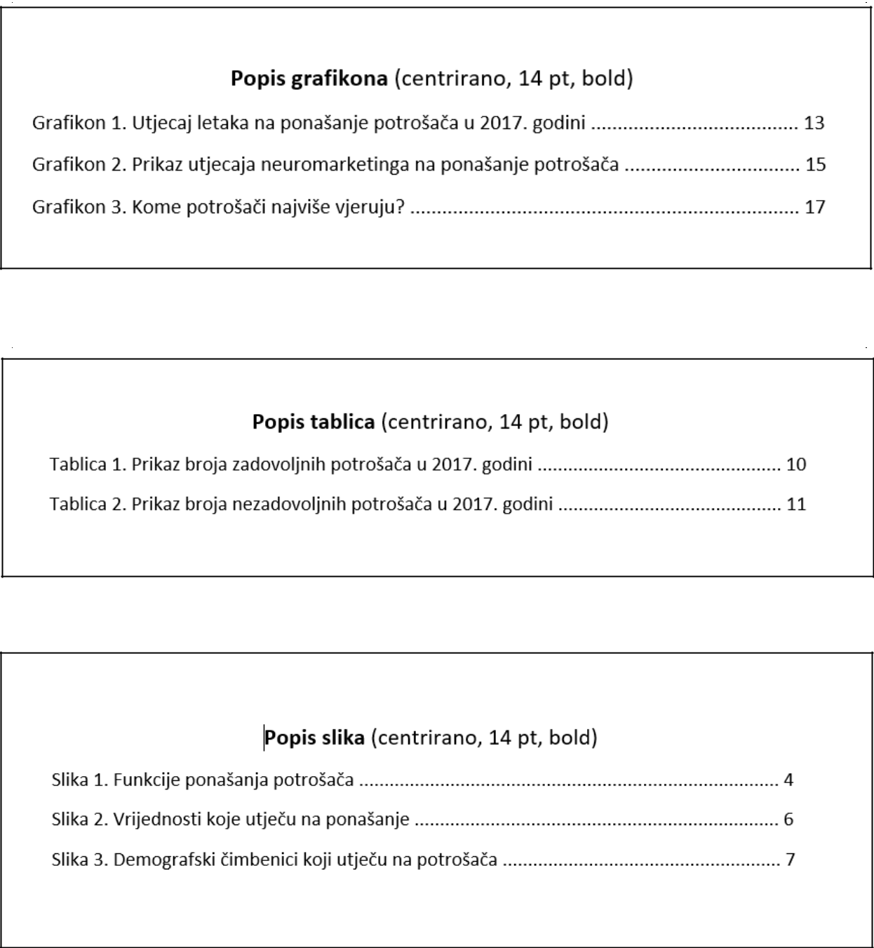

Prilozi
Prilozi (dokumenti i sl. ) stavljaju se na kraj rada. numeriraju na vrhu stranice (Prilog Br. 1, Prilog br.2 ...) i takvi se vode u SADRŽAJU.
U prilogu završnog rada mogu se dodati materijali koji nisu neophodni za temeljito praćenje sadržaja završnog rada. Najčešće su to različiti tehnički
podatci vezani uz promatranu temu, pojedini podsustavi, detaljne sheme, statistički podatci poslovanja itd.

POSLJEDNJA STRANICA RADA treba izgledati kao u prilogu br. 3. Na njoj se ostavlja prostor u koji će se upisati datum predaje rada, ocjena izradbe rada, potpis mentora kao dokaz da je mentor prihvatio rad, datum obrane rada i ocjena obrane rada, te završna ocjena koja proizlazi iz aritmetičke sredine ocjena izradbe i obrane rada. Moguće je upisati i komentar mentora ili komisije za obranu.

Mentor za sa svakog učenika ispunjava konzultacijski list na kojem evidentira kada je i koliko puta učenik bio na konzultacijama. Konzultacijski list ostaje kod mentora i nije dio završnog rada. (prilog 4 )

Broj stranica završnog rada: - za ekonomiste od 12-18 stranica. Naslovna stranica i prilozi se ne računaju.

Dva primjerka spiralno uvezanog rada (s potpisom mentora na posljednjoj stranici kojim se potvrđuje da je mentor prihvatio rad ) treba predati u tajništvo škole na ovjeru i urudžbiranje.

Obrana završnog rada:
  - završni rad brani se pred tročlanim povjerenstvom
  - obrana rada traje najduže 10 minuta
  - od učenika se očekuje da samostalno predstavi osnovne teze svoga rada, da pokaže samostalno vladanje obrađenom temom i odgovori na pitanja ispitivača.
  - samostalno predstavljanje teme rada može se obaviti i uz pomoć PowerPoint prezentacije koja može imati do 10 slajdova (na slajdovima mogu biti smislene natuknice, pojašnjenja tablicom, grafikonom, slikom itd.) .
  - nakon prezentacije učenik odgovara na pitanja povjerenstva
  - učeniku se ocjena ne priopćava odmah, nego tek kada svi učenici završe s obranom radnji

Prije pisanja završnog rada treba se prisjetiti

- riječi se odvajaju samo jednim razmakom
- interpunkcijski znakovi (. , ? ! : ; ) pišu se zajedno s riječju iza koje slijede, nakon toga obvezno jedan razmak
- navodnici i zagrade pišu se zajedno s riječju ispred i iza koje se nalaze
- crtica se piše zajedno s riječima između kojih stoji ako se radi o složenici (npr. matematičko-informatički), a odvojeno ako se koristi u neku drugu svrhu
- rečenicu nikada ne valja započinjati brojkom
- tekst treba pisati u odlomcima (odlomak je dio teksta koji zaključujemo tipkom <Enter> )
- početak odlomka mora biti uvučen --> tipka <Tab>.

veličina slova i vrsta pisma:

Standardna veličina slova za cijeli tekst je 12 (naslovi cjelina 14). Izuzetak je naslovnica (vidi prilog 1)
Vrsta pisma (font) treba biti Times New Roman ili Arial. Odabrani font mora se primjenjivati na cijeli tekst završnog rada.
Stil fonta (Bold, Italic, Underline) se ne primjenjuje na cijeli tekst već samo na pojedine riječi ili dijelove rečenica koje želimo posebno istaknuti. Ne treba ga koristiti prečesto jer će rad izgledati neuredno.

- označi sve (Edit --> Select All)
- veličina slova je 12 (Format --> Font --> Size: 12)
- font (Format --> Font --> Font: (npr) Arial)

poravnanje (obostrano), prored (1.5)

Tekst treba obostrano poravnati (naslove ćemo naknadno oblikovati), a standardni prored za završni rad je 1.5.

- označi sve (Edit --> Select All)
- poravnanje je obostrano (Format --> Paragraph --> Alignment: justified)
- prored je 1.5 (Format --> Paragraph --> Line spacing: 1.5 lines)

postavljanje standardne margine stranica

Standardne margine - gore, dolje i desno su 2 cm .Potrebno je postaviti i uveznu marginu slijeva (oko 3 cm).

File --> Page Setup... --> kartica Margins --> margine (Top, Bottom, Left, Right) staviti na 2 cm, a uveznu (Gutter) na 3 cm

slike, crteži, tablice, grafikoni

Slike, crteži, tablice i grafikoni ubacuju se između teksta .

Svakoj slici, crtežu, tablici, grafikonu potrebno je dodati redni broj i naziv. To se piše odmah ispod slike (bez reda razmaka).
I slika i naziv slike se centriraju (Format --> Paragraph --> Alignment: Center).
Po jedan red razmaka stavlja se prije slike i poslije naziva.

umetanje brojeva stranica

Stranice završnog rada trebaju biti pravilno označene. Umeću se automatski u zaglavlje (header) ili podnožje (footer). Naslovna stranica ne smije imati oznaku broja.

- Insert --> Page Numbers
- možemo odabrati hoće li brojevi stranica biti gore ili dolje (Position)
- lijevo, desno ili u sredini (Alignment)
- naslovna stranica bez oznake broja stranice (ostaviti prazno Show number on first page)

zaglavlje i podnožje

U zaglavlje ili podnožje može se smjestiti tekst koji će biti vidljiv na svim stranicama rada, npr. može na vrhu svake stranice pisati naziv autora i naslov rada što je zgodno podvući da se odvoji od glavnog teksta. (vidi vrh stranice).

- View --> Header and Footer
- otvorit će se okviri za zaglavlje i podnožje (ostatak teksta je sive boje)
- upišemo željeni tekst, formatiramo ga – veličina slova, poravnanje, crta ispod,...
- naredbom Close zatvaramo pogled zaglavlja i podnožja i vraćamo se u tekst rada (sad je zaglavlje i podnožje sive boje)
- u Print Preview (pod File) možemo pogledati jesmo li zadovoljni izgledom rada

označavanje dijelova završnog rada

Najpregledniji način označavanja dijelova rada predstavlja decimalni sustav brojeva. Svaka se glava (cjelina) označava arapskim brojem (1., 2., 3.,...). Prva znamenka svakoga poglavlja podudara se s brojem glave kojoj poglavlje pripada, a druga znamenka označava redni broj navedenoga poglavlja (1.1., 1.2., 1.3.,...). Isti postupak slijedi za označavanje odjeljaka (1.4.1., 1.4.2.,...) i točaka.

(Pogledati kako je rad označen u SADRŽAJU, Prilog br. 2)

- Dakle, najprije se treba "prošetati" tekstom i ispred naslova dodati gore navedene oznake. Pritom se i prije i poslije naslova stavlja po jedan red razmaka.
Svaka glava (cjelina) treba početi na novoj stranici (Insert --> Break --> Page Break).

- Zatim se naslovima dodjeljuju stilovi:
Naslove cjelina formatira se u Naslov1 (Heading1), nazive poglavlja u Naslov2
(Heading2), nazive odjeljaka u Naslov3 (Heading3).
Pritom se svakom stilu (Heading1, Heading2, Heading3) može dodati još neki od
formata za oblikovanje teksta kao npr: Bold, Italic, Underline . Veličina slova za
Heading1 mora biti veća od Heading2, a ona veća od Heading3 koja je veća ili jednaka
normalnom tekstu ( font 12).

- Označi se prvi naslov cjeline, na njega se primijeni Heading1 (Format --> Style --> Heading1...), po želji se doda još neki od formata za oblikovanje teksta (boja, veličina slova). Nakon toga se u popisu stilova javlja Heading1+... (ono što ste dodali). Zatim se redom označavaju i naslovi preostalih cjelina i na njih se primijeni isti taj stil Heading1+... Zgodno je za to koristiti prenositelja oblikovana (Format painter).
- Isti postupak se ponavlja za poglavlja (Heading2+...), odjeljke (Heading3+...),...

citiranje i bilješke

Kada citiramo nekog autora, citat je potrebno staviti u navodnike, primijeniti kurziv (stil Italic) te navesti koga smo citirali. Za to se mogu koristiti fusnote. U fusnote se mogu stavljati i definicije, napomene i sl.

Npr: "Informacijska znanost je znanost koja se bavi informacijama u najširem smislu." ¹

- Insert --> Reference --> Fusnote --> OK, u tekstu se pojavio se redni broj fusnote (¹)
- na toj stranici ispod teksta iza znaka ¹ potrebno je dopisati komentar na citat ovako:
¹ Grundler, D., Blagojević, L. Informatika 1, Zagreb: Školska knjiga, 2007., str. 14.
Prilog br .1: Naslovna stranica

SREDNJA ŠKOLA IVANA LUCIĆA - TROGIR (14 pt, centrirano)
Put Muline 2b (14 pt, centrirano)
21220 Trogir (14 pt, centrirano)

Obiteljsko poduzeće kao oblik poduzetničkog pothvata (Bold, 16 pt, centrirano)
Završni rad (14 pt, centrirano)

Školska godina 2020./2021. (14 pt, centrirano)

Predmet: Poduzetništvo (14 pt, poravnanje s lijevom marginom)
Mentor: (14 pt, poravnanje s lijevom marginom)

Učenik: Ivica Ivić, 4.d
(14 pt, 8. TAB)

Trogir, lipanj / rujan 2020. (14 pt, centrirano)

Prilog br. 2: Sadržaj

Sadržaj: (centrirano, 14 pt, bold)

1. UVOD 3

2. RAČUNOVODSTVO TRGOVINSKIH PODUZEĆA 4

2.1. Pojam računovodstva 4
2.2. Povijesni razvoj računovodstva 4
2.3. Načela računovodstva 5

2.4. Računovodstveni proces 6
2.5. Knjigovodstvene isprave u računovodstvu trgovačke robe 6

3. UPRAVLJANJE U RAČUNOVODSTVU 7

3.1. Struktura računovodstva 7
3.2. Financijsko upravljanje 7

3.3. Upravljačko računovodstvo 8
3.4. Informacije potrebne za donošenje upravljačkih odluka 8

4. PLANIRANJE U RAČUNOVODSTVU 9

4.1. Strateško planiranje i postojeći program 9
4.2. Formalni sustav strateškog planiranja 9
4.3. Računovodstveno planiranje 10
4.3.1. Svrha računovodstvenog planiranja 10
4.3.2. Zadaci računovodstvenog planiranja 10

5. RAČUNOVODSTVENO PLANIRANJE U TRGOVINI .................................11

5.1. Pojam računovodstvenog plana 11
5.2. Plan prodaje 11
5.2.1. Pogreške u prognozi prodaje 11
5.2.2. Tehnike predviđanja prodaje 12
5.2.3. Podloga za prognozu i izrada plana prodaje 13
5.3. Plan nabave 13
5.3.1. Pretpostavke za izradu plana nabave 14
5.3.2. Pogreške u planiranju zaliha 14
5.4. Plan troškova marketinga i uprave 15
5.5. Plan novca 15
5.6. Upravljanje novcem 15
5.7. Planski financijski izvještaji 16
5.8. Izrada računovodstvenog plana 16

5.8.1. Vremenski vijek računovodstvenog plana 16
5.8.2. Komisija za planiranje 17
5.9. Uloga računovodstva u planiranju 18
5.10. Ljudski utjecaj u računovodstvenom planiranju 18

5.11. Ograničenja planova 19

6. PRIMJER IZ PRAKSE: PODUZEĆE „BONUS“ d.o.o. 20

6.1. Opći podaci o poduzeću 20
6.2. Okolina i konkurencija 21
6.3. Odnosi s kupcima i dobavljačima 21
6.4. Planiranje i odlučivanje 22
6.5. Računovodstveno planiranje u poduzeću 23

7. ZAKLJUČAK 25

8. LITERATURA 26

9.PRILOZI..............................................................................................................27
9.1. Bilanca............................................................................................................27
9.2. Račun dobiti i gubitka.....................................................................................28
9.2. Financijski plan za 2010. godinu....................................................................29

Prilog br. 3: Posljednja stranica rada

Datum predaje rada:___________________________________
(mentor je prihvatio izradbu)

Potpis mentora: _______________________________________

Ocjena pisanog rada:____________________________________

Datum obrane rada: ____________________________

Ocjena obrane rada:____________________________

Konačna ocjena: ______________________________

Povjerenstvo:

- mentor: ________________________________

- profesor struke :__________________________

- profesor struke:___________________________

Prostor za izdvojeno mišljene ili eventualni komentar:

Prilog br. 4: KONZULTACIJSKI LIST

Konzultacijski list za učenika : ______________________, razred:_4.D_____

Rb. | Datum konzultacija | Bilješke o napredovanju | Potpis mentora

Jedna stranica teksta treba sadržavati 1800 znakova po stranici,tj. jednu karticu teksta. Kako izračunati karticu teksta? Tools (alati)--Word count (brojanje riječi)—Caracters with blank spaces (znakova s prazninama). Dobiveni broj podijelite s 1800 i dobit će te točan broj napisanih kartica (koji treba biti jednak zadanom broju stranica).

